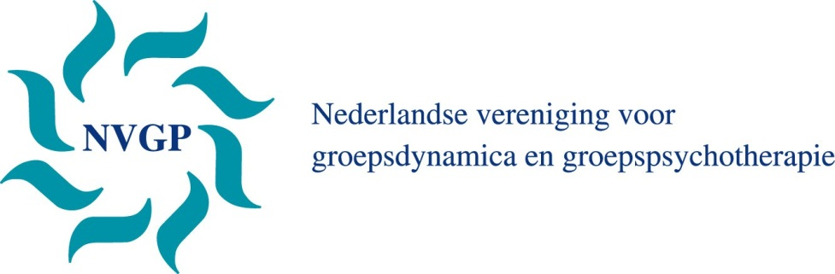

SECTOR PSYCHODRAMA van de NVGP

Secretariaat NVGP, Maliebaan 87, 3581 CG Utrecht, telefoon 030 6701425,
fax 030 6700890, e-mail: secretariaat@groepspsychotherapie.nl

INSCHRIJFFORMULIER

Naam:

Voornamen:

Geboortedatum:

0 man
0 vrouw

Adres:

Postcode + woonplaats:

Telefoon:

e-mail:

Werkadres

Telefoon:

e-mail:

VOOROPLEIDING

1. Universitaire opleiding te:

Studierichting:

Datum afstuderen:

2. HBO-opleiding

Studierichting:

Datum afstuderen:

Een factuur voor de contributie ontvangt u na goedkeuring van het sectorlidmaatschap.

Datum:

Handtekening:

Formulier volledig ingevuld en ondertekend, tezamen met een afschrift van uw bul/diploma zenden aan of mailen naar: secretariaat@groepspsychotherapie.nl

Secretariaat NVGP
Maliebaan 87
3581 CG Utrecht

